Ontwikkeldocument
Rent-a-car: Ktor API (deel 1)
Inleiding
Aanleiding en doel
De applicatie
Het team
Requirements
Aanpak
Prioritering
User stories
Niet functionele eisen
Architectuur
Lagen en componenten
Packagestructuur
Ontwerpkeuzes
Database
Ontwerp
Use cases
Klassendiagram
Sequence diagrams
API
Authenticatie
Endpoints
Zoeken en filteren
Paginering
Foutafhandeling
Testing
Teststrategie
Resultaat
Voorbeelden van happy flow en randgevallen
De vier soorten CRUD-requests
Testrapportage per request
Proces en samenwerking
Git werkwijze
Verdeling per student
Gebruik van AI
Genereren van consistente testdata
Bedenken van projectstructuur
Reflectie
Highlights
Lowlights
Appendix en overige
Productverantwoording
Installatie en gebruik

Inleiding

Aanleiding en doel
Er is tegenwoordig een grote behoefte naar duurzaamheid en een beter milieu, in de laatste jaren. Er wordt minder vlees gegeten, mensen zijn alerter op hun energieverbruik of tijdens het tandenpoetsen zetten we de kraan toch uit. Zo zijn er allerlei verschillende manieren om aan dit maatschappelijk probleem een steentje bij te dragen.
In het kader van duurzamer vervoer ontwikkelen wij Rent-a-car. Een technische oplossing voor een probleem waar sommige tegen aan lopen. Rent-a-car is een applicatie waar gebruikers, die hun auto minder vaak gebruiken of vinden dat het bezitten van een auto steeds duurder wordt, hun auto kunnen verhuren aan andere gebruikers.
Veel auto’s staan het grootste gedeelte van de dag stil, dit terwijl andere af en toe een auto nodig hebben maar niet de noodzaak om er vast één aan te schaffen. Door onze applicatie zorgen we dat deze twee groepen elkaar vinden, eigenaren bieden hun auto voor verhuur aan, en huurders zoeken een geschikte auto die aan hun eisen voldoen om deze vervolgens te reserveren.
Op deze manier zorgen we met Rent-a-car voor een duurzamere toekomst.

De applicatie
Rent-a-car bestaat uit twee onderdelen die samen één gehele full-stack applicatie vormen.
- De Android app: zorgt voor een GUI voor gebruikers om auto’s te kunnen huren en verhuren. Deze wordt in het tweede deel van de module gebouwd.
- De Ktor back-end: beheert de gegevens over auto’s en reservaties. Deze worden beheerd via een web API met de benodigde endpoints.
In dit document wordt de back-end beschreven. Omdat de app volledig gebruik maakt van de API, zijn deze endpoints geschreven vanuit user stories die in de Android app worden uitgewerkt.
Daarnaast zijn er twee hoofdrollen qua gebruikers:
- Eigenaar: biedt een auto aan, noteert het tarief, wijzigt gegevens of verwijdert de auto, en kan de kosten per kilometer inzien.
- Huurder: kan het aanbod auto’s bekijken, filtert op eigenschappen en tarief, en kan een auto reserveren.

Het team
Naam | Aandachtsgebied | E-mail
Jairo Roosenburg | Auto’s en documentatie | j.roosenburg@student.avans.nl
Rocco Brand | Database en gebruikers | rai.brand@student.avans.nl

Iedereen heeft bijgedragen aan de code en het schrijven van tests voor hun eigen aandachtsgebied. De volledige taakverdeling staat in het hoofdstuk ‘Proces en samenwerking’ verder uitgelegd.

Requirements

Aanpak
De requirements zijn als Issues op GitHub opgesteld als user stories in de vorm van “As [role], I want [goal], so that [reason]”. Elke issue bevat een:
- Scope: wat wordt er gebouwd?
- Out of scope: wat zit er bewust niet in, zodat issues hapbaar blijven.
- Done when: de eisen waaraan we kunnen zien dat het klaar is.
Deze issues zijn als verticale slice opgesteld, dit doen we zodat we Agile kunnen werken. Bij vrijwel alle issues wordt er een werkend, op zich zelf staand, endpoint opgeleverd (inclusief bijbehorende integratie- en/of unittests). We beginnen met het kleinst werkend stukje logica en we breiden dat op deze manier, stap voor stap uit.
Dingen zoals nette foutafhandeling, volledige database logica of authenticatie, wordt pas gebouwd wanneer het nodig is en de rest van de issues op de slice zijn afgerond. Daardoor hebben we na elke issue iets dat daadwerkelijk draait en getest is.

Prioritering
Elk issue heeft een van deze labels:
- must-have: het minimale dat moet werken
- extra: alleen als tijd het toelaat

User stories
Alle user stories staan als issue op GitHub, gegroepeerd per epic. De tabellen bevatten 15 must-have en 31 extra stories. De stories zijn in het Engels omdat ze letterlijk uit de issues komen; “–” betekent dat het issue geen prioriteitslabel heeft.
Accounts
User story | Prioriteit
As a visitor, I want to create an account, so that I can rent cars. | must-have
As a registered user, I want to log in, so that I can act as myself. | must-have
As a user, I want my account to survive a restart of the server, so that I don't have to register again. | must-have
As a user, I want to delete my account, so that my data is removed. | extra
As a user, I want my cars removed when I delete my account, so that nobody can rent a car whose owner is gone. | extra
As a user, I want to log out, so that the token on a device I no longer use stops working. | extra
As a user, I want to change my name and email, so that my account stays correct. | extra
As a user, I want to change my password, so that I can lock out anyone who learned it. | extra
As the service owner, I want passwords to have a maximum length, so that one request with a huge password can't keep the server busy. | extra
As a user, I want to stay logged in across a server restart, and I want old tokens to stop working, so that my session is safe and not lost by a deploy. | extra
As a user, I want my account protected against password guessing, so that someone cannot try thousands of passwords on `POST /login`. | extra
Cars
User story | Prioriteit
As an owner, I want to offer my car, whatever its type, so that others can rent it. | must-have
As a renter, I want to see a list of the cars on offer, so that I know what I can rent. | –
As a renter, I want to see the details of one car, so that I know exactly what I am renting. | must-have
As a renter, I want to filter cars by type, rate and distance, so that I only see cars that suit me. | must-have
As an owner, I want to remove my car from the offer, so that it can no longer be rented. | must-have
As an owner, I want to change the rate or details of my car, so that my offer stays up to date. | must-have
As an owner, I want to add photos of my car taken with my phone camera, so that renters can see what they rent. | must-have
As an employee of a rental company, I want to manage our company's cars, so that we can rent them out together. | extra
As a renter, I want to sort cars by price or range and filter by body style, transmission and fuel, so that I find the right car faster. | extra
As a renter, I want to rate a car after my trip, so that other renters know what to expect. | extra
As a car owner, I want to see the mileage and when a car was last serviced, so that I know when it needs service. | extra
Costs
User story | Prioriteit
As an owner, I want to see the running cost per km of my car, so that I can ask a fair price. | must-have
As an owner, I want to see the total cost of ownership (TCO) of my car per year, so that I know what owning it really costs. | must-have
As a renter, I want to compare petrol, electric and hydrogen for the same distance, so that I can choose the cheaper or cleaner car. | extra
As a renter, I want to know what a trip will cost before I reserve the car, so that I can compare cars. | extra
Reservations
User story | Prioriteit
As a renter, I want to reserve a car for a part of the day, so that I am sure it is available when I need it. | must-have
As a renter, I want to see only the cars that are free on a date and daypart, so that I do not open car after car to check availability. | extra
As a renter, I want to cancel a reservation, so that the car is free for others when my plans change. | extra
As a renter, I want to see whether a reservation is upcoming, finished or cancelled, so that my overview is clear. | extra
Trips
User story | Prioriteit
As a renter, I want to earn bonus points for driving calmly, so that careful driving pays off. | must-have
As a renter, I want to start a trip when I take the car and end it when I return, so that the app records the real duration and distance instead of one number afterwards. | extra
As a renter, I want to see my past trips, so that I can look back at my distance and scores. | extra
As a renter, I want an overview of my driving, so that I see my progress. | extra
As a renter, I want to see who earned the most bonus points, so that careful driving feels rewarded. | extra
Organizations
User story | Prioriteit
As a rental company, I want to create an organization, so that my employees and I can offer cars together. | extra
As an organization admin, I want to invite people with a code or link, so that they can join without me choosing their password. | extra
As an organization admin, I want to manage the members, so that only the right people can manage our cars. | extra
As an organization admin, I want a report of how my cars are used, so that I can see which cars earn their cost. | extra
Database
User story | Prioriteit
Cars are stored in a database | must-have
As a developer, I want the database code written with Exposed instead of raw JDBC and SQL scripts, so queries and schema are type-checked Kotlin. | extra
Kwaliteit en documentatie
User story | Prioriteit
As a developer, I want fast unit tests for the pure logic, so that a mistake in a calculation or a validation rule shows up in seconds, without starting the application or the database. | must-have
As an app developer, I want list endpoints to return pages and every error to look the same, so that the app can load long lists and show errors without special cases per endpoint. | extra
As a developer, I want the code organised in one package per feature, so that everything about cars or accounts is in one place and new features have an obvious home. | extra
As a developer, I want a web page that lists every endpoint and lets me try it, so that I can test and debug the API without writing curl commands. | extra
As a team member, I want diagrams of the design, so that I understand the system without reading all the code and can use them in the report. | –
As a developer or teacher opening the repository, I want a README that says what the project is and how to run and use it, so that I can get started without asking. | extra
As a new team member or grader, I want the README, the diagrams and the API documentation to describe the application as it is now, so that I can find every feature and endpoint without reading the code. | extra

Niet functionele eisen
Deze eisen komen uit de opdracht (Projectvereisten) en uit de keuzes die we in de issues hebben vastgelegd.
- Techniek: de back-end is een Web API in Kotlin met Ktor; de database is PostgreSQL, benaderd met Exposed. De applicatie draait op de eigen computer met Docker voor de database en ./kotlin run -m rent-a-car.
- Taal en stijl: code, commentaar en documentatie zijn Engelstalig en volgen de Kotlin-conventies voor namen van klassen, variabelen, methoden en packages.
- Structuur: één package per feature (accounts, cars, reservations, trips, organizations, ratings, images), zodat alles over één onderwerp bij elkaar staat.
- Testen: minstens 3 zinvolle unittests en 3 integratietests voor deel 1; de pure logica heeft snelle unittests zonder server of database. De integratietests starten hun eigen Postgres.
- Beveiliging: wachtwoorden worden gehasht opgeslagen met een maximale lengte; login-tokens worden alleen als hash opgeslagen en verlopen na 7 dagen; herhaalde mislukte logins worden geweigerd met 429.
- Consistente API: elke fout heeft dezelfde body, lijsten zijn gepagineerd met limit, offset en de header X-Total-Count.
- Consistentie bij gelijktijdigheid: per auto, datum en dagdeel bestaat maar één reservering, ook als twee mensen tegelijk reserveren.
- Documentatie: een Swagger UI en OpenAPI-beschrijving van alle endpoints, een README met installatie en gebruik, en UML-diagrammen van het ontwerp.
- Testdata: bij het opstarten wordt een voorbeeldvloot van 13 auto’s ingevoegd als de tabel leeg is, zodat de applicatie direct realistische data bevat.

Architectuur
De back-end is één Ktor-applicatie (Netty, poort 8080) met PostgreSQL als database. Een request loopt in vaste volgorde door de lagen: eerst de plugins, dan de route van de juiste feature, daarna de logica en de repository die met de database praat.

Lagen en componenten
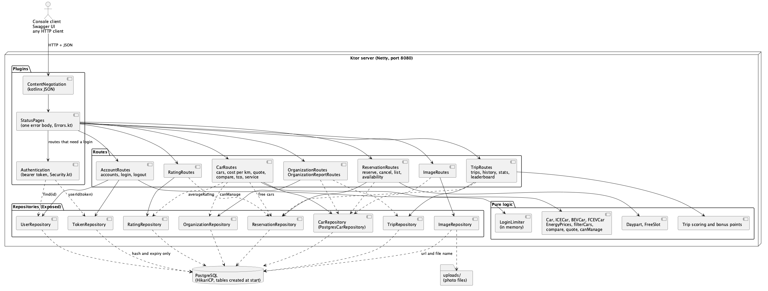
Figuur 1: de lagen van de server en wat ze gebruiken (bron: docs/diagrams/components.puml)
- Plugins: ContentNegotiation (JSON), StatusPages (één foutbody voor elke fout, Errors.kt) en Authentication (bearer token, Security.kt).
- Routes: per feature een bestand met de endpoints (bijvoorbeeld CarRoutes). Een route controleert de invoer, vraagt de repository om gegevens en antwoordt met JSON.
- Pure logica: berekeningen en regels zonder database of server, zoals het filteren van auto’s, kosten per km, de offerte, de dagdelen en de score van een rit. Deze zijn daardoor snel met unittests te testen.
- Repositories (Exposed): de enige plek waar SQL-tabellen worden gelezen en geschreven. Foto’s staan als bestanden in uploads/, met een rij in de database die de naam en url bewaart.

Packagestructuur
De code is geordend in één package per feature, in plaats van één package per laag. Alles over auto’s staat in com.example.cars (model, repository, routes en logica), alles over reserveringen in com.example.reservations, enzovoort. Application.kt in org.jetbrains.amper.ktor maakt de repositories aan en roept de configureX-functie van elke feature aan.
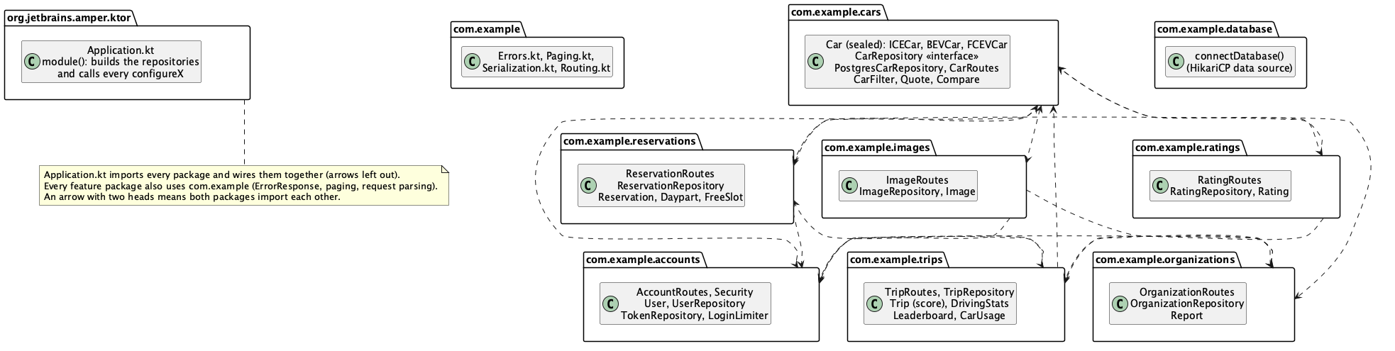
Figuur 2: packages en de imports ertussen (bron: docs/diagrams/packages.puml)
Het diagram is druk, daarom staan de afhankelijkheden hieronder ook als tabel. Ze zijn afgeleid uit de import-regels van de code.
Package | Inhoud | Importeert uit
accounts | Gebruikers, inloggen, tokens, inlogbeveiliging | organizations
cars | Auto’s (ICE, BEV, FCEV), zoeken, kosten, offerte, vergelijken | accounts, images, organizations, ratings, reservations
reservations | Reserveren per dagdeel, annuleren, vrije auto’s | accounts, cars, trips
trips | Ritten, score, bonuspunten, statistieken, ranglijst | accounts, cars, organizations, reservations
ratings | Beoordelen van een auto na een rit | cars, reservations, trips
organizations | Organisaties, leden, uitnodigingen, rapport | accounts, cars, trips
images | Foto’s van auto’s | accounts, cars, organizations
database | Verbinding met PostgreSQL (HikariCP) | –

Kanttekening: sommige packages importeren elkaar (bijvoorbeeld cars en reservations: een route van cars vraagt aan de reserveringen welke auto’s vrij zijn, en een route van reservations leest een auto). Er is dus geen strikte laagindeling tussen de features. Voor de omvang van dit project vonden we dat acceptabel; een verbetering zou zijn om de gedeelde stukjes in een eigen package of via interfaces te scheiden.

Ontwerpkeuzes
Keuze | Reden en gevolg
Ktor als framework | De opdracht vraagt een Web API met Ktor in Kotlin. Ktor is klein en Kotlin-eigen, en we configureren alleen de plugins die we nodig hebben.
PostgreSQL met Exposed | De database-code is in Exposed geschreven, zodat queries en schema getypeerd Kotlin zijn en niet losse JDBC en SQL-scripts. Verbindingen komen uit een HikariCP-pool. De tabellen worden bij het opstarten aangemaakt; daardoor hebben we geen migratiegereedschap, en een wijziging van een tabel vraagt een schone database.
Eén package per feature | Alles over een feature staat bij elkaar en een nieuwe feature heeft een duidelijke plek. Het nadeel zijn de onderlinge imports die hierboven staan.
Een sealed class Car met ICECar, BEVCar en FCEVCar | De drie autotypen delen eigenschappen en de berekening van de TCO, maar de kosten per km verschillen per type. De basisklasse heeft daarom een abstracte functie costPerKm die elk type zelf invult. Een sealed class zorgt dat een when over de typen compleet moet zijn.
Repositories per feature, met de hand ingeregeld | Per feature is er een repository. CarRepository is een interface met PostgresCarRepository als implementatie; de andere repositories zijn gewone klassen. Application.module() maakt ze aan en geeft ze mee aan de configureX-functies, zonder DI-framework. Dat is eenvoudig te volgen en de tests geven hun eigen exemplaren mee.
Pure logica los van de routes | Filteren, kosten, offerte, dagdelen en scoren zijn functies zonder server of database. Daardoor zijn ze in milliseconden te testen met unittests.
Eén foutformaat en paginering | StatusPages zet elke fout om naar dezelfde body met een vaste code en een tekst, en lijsten gebruiken limit, offset en X-Total-Count. De Android app hoeft zo geen uitzonderingen per endpoint te kennen.
Tokens als hash, inlogbeveiliging in het geheugen | Een login geeft een bearer token; in de database staat alleen de SHA-256-hash en de vervaldatum (7 dagen), zodat een herstart niemand uitlogt en een gelekte database geen bruikbare tokens bevat. De LoginLimiter houdt mislukte pogingen in het geheugen bij; na een herstart beginnen die weer op nul.
Amper en de ./kotlin-wrapper | De build gebruikt de Kotlin Toolchain (Amper). De wrapper downloadt de toolchain en een passende JDK, zodat een beoordelaar naast Docker niets hoeft te installeren.

Database
De gegevens staan in PostgreSQL. Elke feature heeft zijn eigen tabellen, beschreven als Exposed-object in de repository van die feature. Bij het opstarten maakt de server de tabellen aan (SchemaUtils.create) en voegt hij de seeddata toe als de autotabel leeg is.
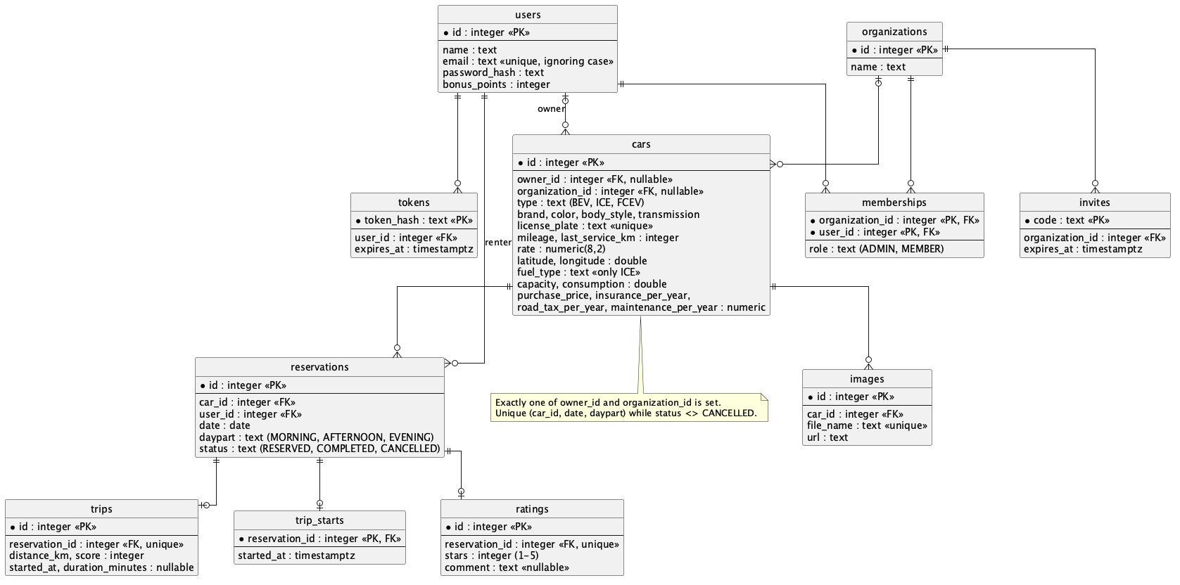
Figuur 3: de tabellen en hun relaties (bron: docs/diagrams/erd.puml)
Tabellen
Tabel | Inhoud | Belangrijkste regels
users | Account: naam, e-mail, wachtwoordhash, bonuspunten | E-mail uniek, hoofdletters tellen niet mee
tokens | Login-token, alleen als hash, met vervaldatum | Verwijderd als de gebruiker verdwijnt
organizations, memberships, invites | Organisatie, de leden met hun rol (ADMIN of MEMBER) en uitnodigingscodes | Een lid per organisatie en gebruiker; codes verlopen
cars | Alle auto’s: ICE, BEV en FCEV in één tabel | Kenteken uniek; mileage, tarief en kosten niet negatief; precies één van owner_id en organization_id
images | Foto’s van een auto: bestandsnaam en url | Bestandsnaam uniek; weg als de auto weg is
reservations | Een auto, huurder, datum, dagdeel en status | Eén actieve reservering per auto, datum en dagdeel
trips, trip_starts | Gereden afstand, score en duur; de start van een lopende rit | Hoogstens één rit per reservering
ratings | Sterren (1 tot 5) en een opmerking | Hoogstens één beoordeling per reservering
Van objectmodel naar relationeel model
In de code zijn de gegevens objecten (Car, User, Reservation); in de database zijn het rijen. De repository vertaalt tussen die twee. Dit zijn de keuzes die daarbij zijn gemaakt:
- Overerving: één tabel voor alle auto’s. ICECar, BEVCar en FCEVCar delen bijna alle velden, dus ze staan samen in cars met een kolom type (BEV, ICE of FCEV). De velden die per type verschillen zijn kolommen die voor elk type een eigen betekenis hebben: capacity is kWh bij een BEV, liters bij een ICE en kg bij een FCEV, en consumption is het verbruik per 100 km. fuel_type heeft alleen een ICE; een check-regel dwingt dat af. De repository kiest bij het lezen de juiste subklasse en bij het schrijven de juiste kolommen. Het voordeel is dat zoeken en filteren over alle auto’s één query is, zonder joins; het nadeel is dat een kolom bij sommige typen leeg of anders gebruikt wordt.
- Value object Location wordt twee kolommen. latitude en longitude; de afstand wordt in Kotlin berekend.
- Enums als tekst met een check-regel. Type, rol, dagdeel en status staan als tekst in de database, en de database weigert een waarde die niet in de enum staat.
- Veel-op-veel met een eigen tabel. Een gebruiker kan in meerdere organisaties zitten en een organisatie heeft meerdere leden; dat is de tabel memberships, met de rol als eigen kolom.
- Eigenaar: gebruiker of organisatie. Een auto is van een gebruiker of van een organisatie, nooit van allebei en nooit van geen van beide. Dat staat als check-regel in de database, zodat ook een fout in de code het niet kan breken.
- Nul of één: unieke sleutel. Een reservering heeft hoogstens één rit en één beoordeling. De kolom reservation_id is daarom unique in trips en ratings.
- Geld als numeric, niet als double. Het tarief staat als numeric(8,2) en de kosten (aanschaf, verzekering, wegenbelasting, onderhoud) als numeric(10,2), zodat er geen afrondingsfouten in de database komen.
- Geen dubbele reservering, ook niet tegelijk. Een unieke index op (car_id, date, daypart) voor reserveringen die niet geannuleerd zijn. Als twee mensen tegelijk dezelfde slot boeken, wint de database: één insert slaagt en de andere krijgt een fout die de repository omzet naar “bezet”. Een geannuleerde reservering blijft bestaan, maar telt niet mee voor de index, zodat het slot weer te boeken is.
- Verwijderen loopt via de database. Foreign keys hebben ON DELETE CASCADE: wie een account verwijdert, verliest zijn tokens, lidmaatschappen, auto’s en reserveringen; een verwijderde auto neemt zijn foto’s en reserveringen mee, en een verwijderde reservering zijn rit en beoordeling.
Seeddata
Bij het opstarten voegt de server 13 voorbeeldauto’s toe, maar alleen als de autotabel leeg is, zodat een herstart niets dubbel toevoegt. De auto’s hebben een eigenaar “Sample fleet” (id -1) met een wachtwoordhash waar geen wachtwoord bij hoort, zodat niemand erop kan inloggen. Zo kan een beoordelaar direct zoeken, filteren en reserveren zonder eerst auto’s aan te maken.
Type | Aantal | Auto’s
ICE | 6 | Peugeot (85-GHB-2), Volkswagen Golf, Volvo V60, Renault Clio, Ford Focus (in onderhoud), Mazda MX-5
BEV | 4 | Tesla Model 3, Nissan Leaf, Renault Zoe, Hyundai Kona
FCEV | 3 | Toyota Mirai (twee), Hyundai Nexo

De seed bevat verschillende brandstoffen, carrosserievormen, versnellingsbakken, tarieven en plaatsen in Nederland, zodat de filters en de sortering iets te laten zien hebben. De demo maakt daarna zelf accounts en reserveringen aan.
Kanttekening: we gebruiken geen migratiegereedschap. Voor tabellen die een eerdere versie van de code al had gemaakt voegt de code ontbrekende kolommen toe met ALTER TABLE-regels. Dat werkte voor ons, maar bij meer wijzigingen hoort hier een tool als Flyway.

Ontwerp

Use cases
Het diagram toont de architecturally relevant use cases: de use cases die het ontwerp bepalen. Een bezoeker kan zonder account kijken, zoeken en kosten berekenen; voor reserveren, ritten en het aanbieden van een auto is een login nodig. Alle use cases staan in docs/diagrams/use-cases.puml.
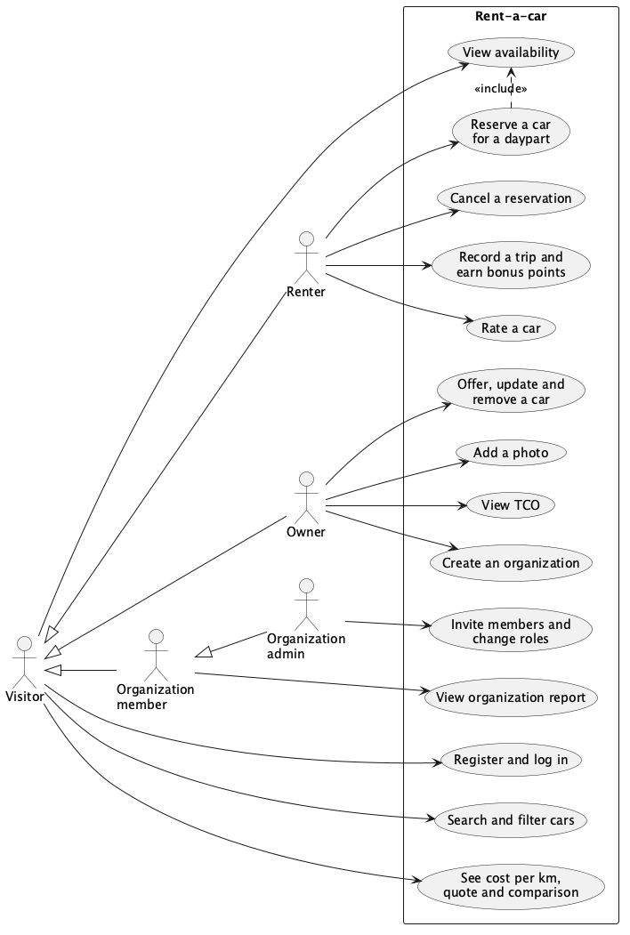
Figuur 4: de architecturally relevant use cases (bron: docs/diagrams/use-cases-core.puml)
De tabel koppelt elke use case aan de endpoints die hem uitvoeren. Die endpoints zijn de basis voor de requests die de Android app straks doet.
Use case | Actor | Endpoints
Registreren | Bezoeker | POST /accounts
Inloggen | Bezoeker | POST /login (na 5 mislukte pogingen in 15 minuten: 429)
Auto’s zoeken en filteren | Bezoeker | GET /cars
Kosten per km, offerte, vergelijken | Bezoeker | GET /cars/{id}/cost-per-km, GET /cars/{id}/quote, GET /cars/compare
Beschikbaarheid bekijken | Bezoeker | GET /cars/{id}/availability
Auto aanbieden, wijzigen, verwijderen | Eigenaar | POST /cars, PUT /cars/{id}, DELETE /cars/{id}
Foto toevoegen en downloaden | Eigenaar | POST /cars/{id}/images, GET /images/{name}
TCO bekijken, onderhoud melden | Eigenaar | GET /cars/{id}/tco, PUT /cars/{id}/service
Reserveren, overzicht, annuleren | Huurder | POST /cars/{id}/reservations, GET /reservations, DELETE /reservations/{id}
Rit registreren en bonuspunten krijgen | Huurder | POST /reservations/{id}/trip, of POST …/trip/start en …/trip/end; GET /trips; GET /accounts/{id}/stats; GET /leaderboard
Auto beoordelen | Huurder | POST /reservations/{id}/rating, GET /cars/{id}/ratings
Account beheren | Gebruiker | POST /logout, PUT /accounts/{id}, PUT /accounts/{id}/password, DELETE /accounts/{id}
Organisatie aanmaken | Eigenaar (elke ingelogde gebruiker mag dit) | POST /organizations
Leden uitnodigen en rollen beheren | Organisatie-admin | POST /organizations/{id}/invites, PUT /organizations/{id}/members/{userId}
Uitnodiging accepteren, een lid verwijderen of zelf vertrekken | Gebruiker, lid of admin | POST /invites/{code}/accept, DELETE /organizations/{id}/members/{userId}
Rapport bekijken | Organisatielid | GET /organizations/{id}/report (json of csv)

Klassendiagram
Het diagram toont de belangrijkste klassen met hun relaties; docs/diagrams/class-cars.puml en class-accounts.puml tonen alle leden.
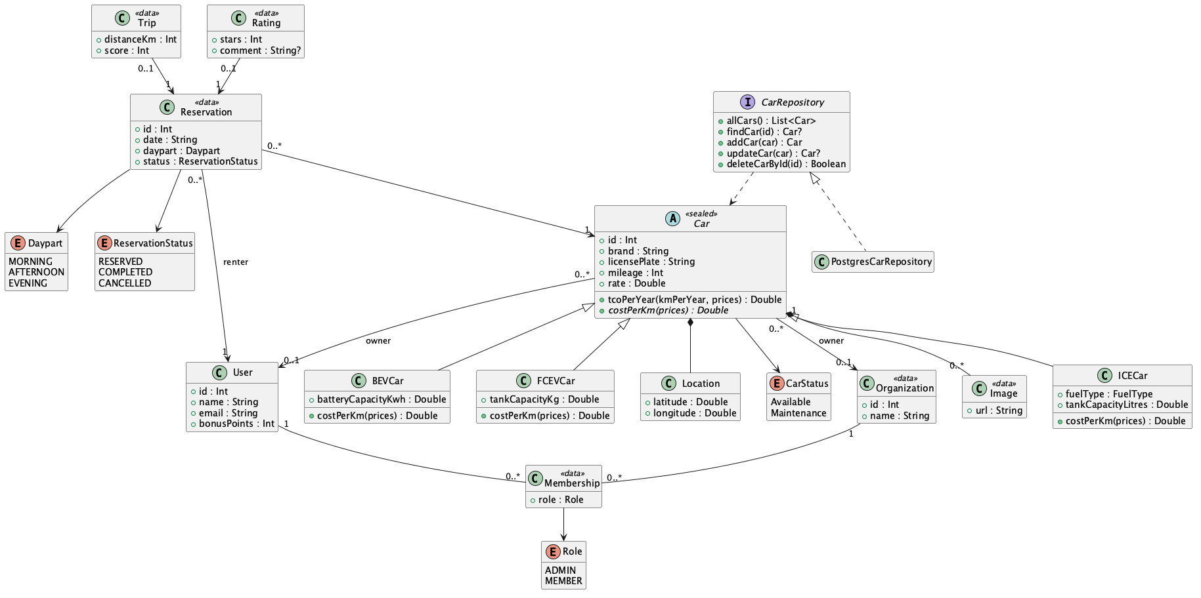
Figuur 5: de belangrijkste klassen (bron: docs/diagrams/class-core.puml)
De OO-concepten die we hebben toegepast:
- Overerving en abstractie. Car is een sealed abstracte klasse met de gedeelde velden en de TCO-berekening. ICECar, BEVCar en FCEVCar erven ervan en vullen de abstracte functie costPerKm zelf in, omdat elektriciteit, benzine en waterstof anders worden berekend.
- Polymorfisme. Code die een List<Car> krijgt (zoeken, offerte, vergelijken) roept costPerKm aan zonder het type te kennen. Omdat Car sealed is, moet een when over de typen compleet zijn.
- Interface. CarRepository beschrijft wat de routes van een autoopslag nodig hebben; PostgresCarRepository is de implementatie met Exposed.
- Samenstelling. Een Car bevat een Location en heeft Images; een verwijderde auto neemt zijn foto’s mee.
- Associaties. Reservation hoort bij één Car en één User (de huurder). Trip en Rating hebben hoogstens één per Reservation. User en Organization zijn veel-op-veel gekoppeld via Membership, die de Role heeft.
- Enums en data classes. Vaste verzamelingen (CarStatus, Daypart, ReservationStatus, Role) zijn enums. Gegevens zonder gedrag zijn data classes. User is bewust een gewone klasse: het wachtwoord-hash staat daarin en User wordt nooit serialiseerd; naar de app gaat UserResponse zonder hash.

Sequence diagrams
Vier sequence diagrams laten zien hoe de objecten in de applicatie samenwerken. Ze volgen de code stap voor stap, inclusief de foutgevallen. In docs/diagrams/ staan er 32, voor de meeste endpoints.
Een auto reserveren
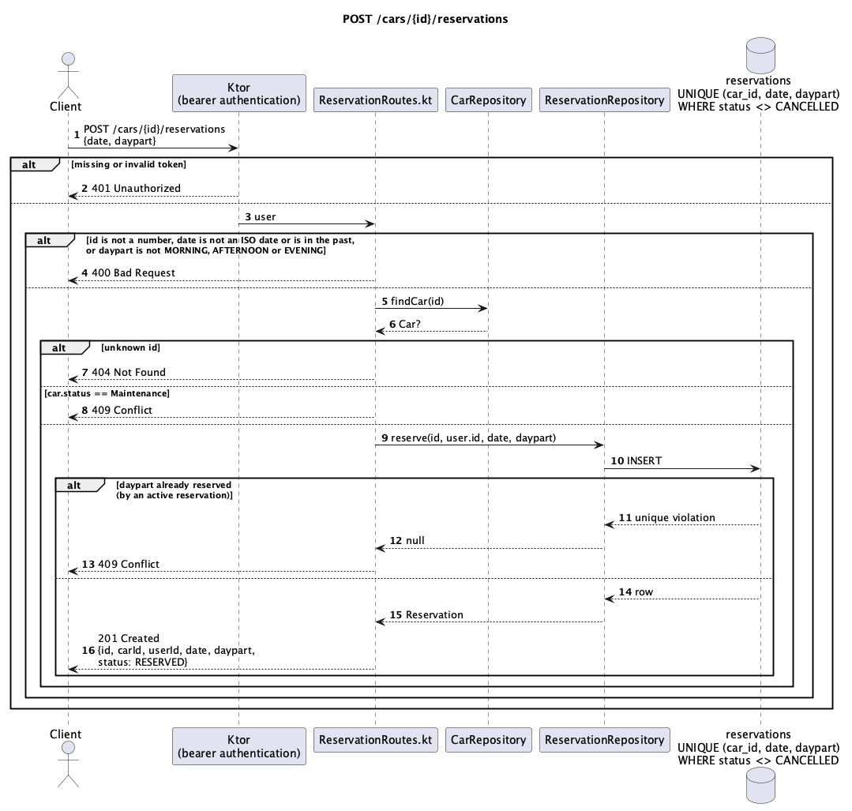
Figuur 6: POST /cars/{id}/reservations (bron: docs/diagrams/sequence-reserve-car.puml)
De route controleert de invoer in vaste volgorde: eerst het token (401), dan de datum en het dagdeel (400), dan of de auto bestaat (404) en of hij in onderhoud is (409). Pas daarna vraagt ze de ReservationRepository om de reservering te maken. Dat de reservering niet dubbel kan, is niet in de route geregeld maar in de database: de unieke index op auto, datum en dagdeel weigert de tweede insert, ook als twee verzoeken tegelijk komen. De repository zet die fout om naar null en de route antwoordt met 409.
Een rit registreren en bonuspunten krijgen
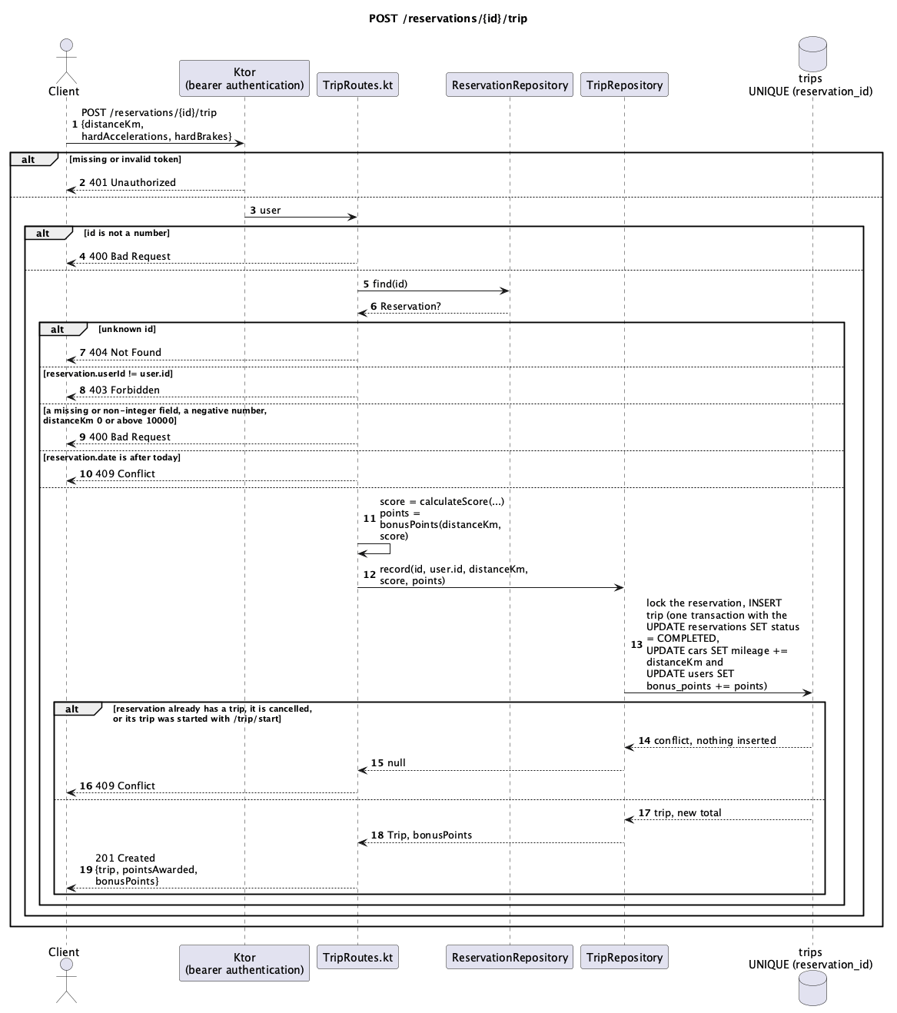
Figuur 7: POST /reservations/{id}/trip (bron: docs/diagrams/sequence-record-trip.puml)
De app stuurt alleen wat ze gemeten heeft: de afstand en het aantal harde acceleraties en remmingen. De score en de punten rekent de server zelf uit (calculateScore en bonusPoints), zodat een app geen punten kan opgeven. Alleen de huurder van de reservering mag een rit doen (403) en niet voor een datum in de toekomst (409). Het opslaan gebeurt in één transactie: de rit wordt toegevoegd, de reservering wordt COMPLETED, de kilometerstand van de auto gaat omhoog en de bonuspunten van de huurder worden opgehoogd. Of ze alle vier lukken of geen enkele; de unieke sleutel op reservation_id zorgt dat een reservering maar één rit heeft.
Inloggen
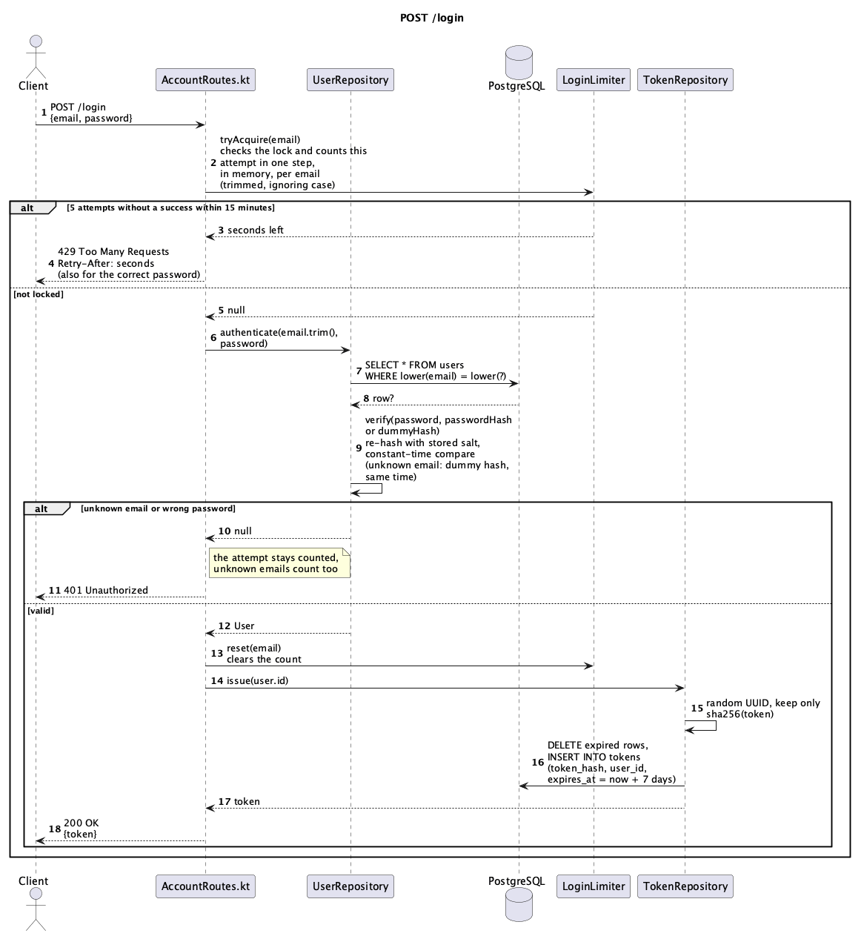
Figuur 8: POST /login (bron: docs/diagrams/sequence-login.puml)
De LoginLimiter wordt eerst geraadpleegd en telt de poging meteen mee, vóór het wachtwoord gecontroleerd is. Zo kunnen parallelle pogingen de limiet niet omzeilen. Bij 5 mislukte pogingen in 15 minuten volgt 429, ook met het juiste wachtwoord. De UserRepository vergelijkt het wachtwoord met de opgeslagen hash in constante tijd; bij een onbekend e-mailadres rekent ze met een dummy-hash, zodat de reactietijd niets verraadt. Na een geslaagde login wist de limiter de teller en maakt de TokenRepository een willekeurig token aan, waarvan alleen de SHA-256-hash en de vervaldatum (7 dagen) in de database komen.
Autotypen vergelijken
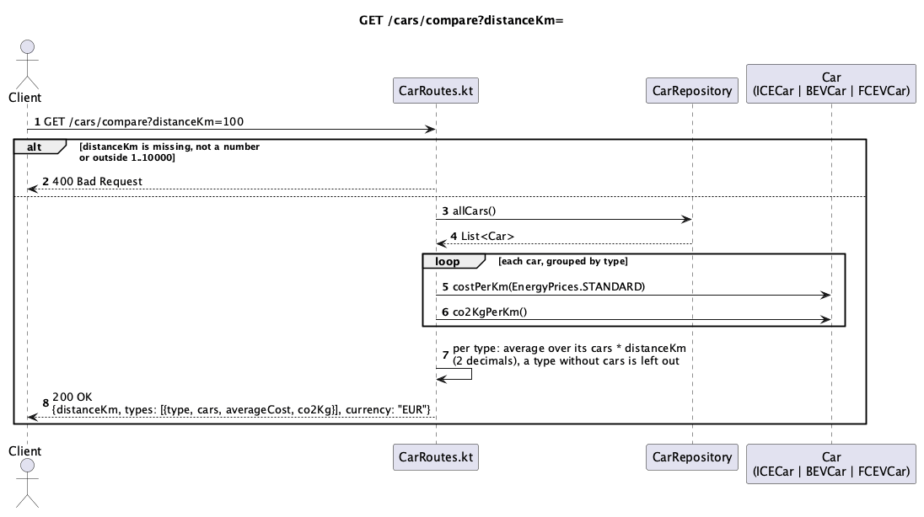
Figuur 9: GET /cars/compare (bron: docs/diagrams/sequence-compare-car-types.puml)
Dit diagram laat het polymorfisme uit het klassendiagram in actie zien. De route haalt een List<Car> op en roept op elke auto costPerKm en co2KgPerKm aan, zonder te weten of het een ICECar, BEVCar of FCEVCar is; elk type rekent zelf met zijn eigen brandstof. Daarna middelt de route per type en rekent ze om naar de gevraagde afstand. Een type zonder auto’s blijft weg.

API
De API heeft 37 endpoints. Ze praten JSON en draaien standaard op http://localhost:8080. De volledige beschrijving staat in resources/openapi/documentation.yaml; in development mode toont de server die als Swagger UI op /swagger, waar je elk endpoint kunt uitproberen.

Authenticatie
Een gebruiker registreert met POST /accounts en logt in met POST /login, dat een bearer token teruggeeft. Dat token gaat mee in de header Authorization: Bearer <token>. Het token verloopt na 7 dagen en POST /logout maakt het meteen ongeldig. Na 5 mislukte logins voor één e-mailadres binnen 15 minuten geeft de server 429. Een deel van de endpoints is openbaar (zoeken, kosten, beschikbaarheid, beoordelingen, foto’s en de ranglijst), zodat een bezoeker kan kijken zonder account; de kolom “Login” in de tabel laat dat zien.

Endpoints
De omschrijvingen komen uit de OpenAPI-beschrijving en zijn daarom in het Engels. De laatste kolom noemt alle statuscodes die een endpoint kan geven.
Endpoint | Omschrijving | Login | Statuscodes
GET /cars | List cars | nee | 200, 400
POST /cars | Offer a car | ja | 201, 400, 401, 403, 409
GET /cars/compare | Compare car types for a distance | nee | 200, 400
GET /cars/{id}/cost-per-km | Running cost per km | nee | 200, 400, 404
GET /cars/{id}/quote | Quote a trip before reserving | nee | 200, 400, 404
GET /cars/{id}/tco | Total cost of ownership per year | ja | 200, 400, 401, 403, 404
POST /cars/{id}/images | Add a photo to a car | ja | 201, 400, 401, 403, 404, 409, 413
GET /images/{name} | Download a photo | nee | 200, 404
POST /cars/{id}/reservations | Reserve a car for a daypart | ja | 201, 400, 401, 404, 409
GET /reservations | Your reservations | ja | 200, 400, 401
DELETE /reservations/{id} | Cancel your reservation | ja | 204, 400, 401, 403, 404, 409
POST /reservations/{id}/trip | Record the trip of a reservation and award bonus points | ja | 201, 400, 401, 403, 404, 409
POST /reservations/{id}/trip/start | Start the trip of a reservation | ja | 200, 400, 401, 403, 404, 409
POST /reservations/{id}/trip/end | End a started trip and award bonus points | ja | 201, 400, 401, 403, 404, 409
GET /trips | Your trip history | ja | 200, 400, 401
GET /cars/{id}/trips | The trips of a car | ja | 200, 400, 401, 403, 404
GET /accounts/{id}/stats | Your driving totals | ja | 200, 400, 401, 403, 404
GET /leaderboard | The drivers with the most bonus points | nee | 200, 400
POST /reservations/{id}/rating | Rate the car of your reservation | ja | 201, 400, 401, 403, 404, 409
GET /cars/{id}/ratings | The ratings of a car | nee | 200, 400, 404
GET /cars/{id}/availability | Free dayparts of a car on a date | nee | 200, 400, 404
PUT /cars/{id}/service | Mark a car as serviced | ja | 204, 400, 401, 403, 404
GET /cars/{id} | Get a car | ja | 200, 400, 401, 404
PUT /cars/{id} | Update your own car, or an organization car as a member | ja | 200, 400, 401, 403, 404, 409
DELETE /cars/{id} | Delete your own car, or an organization car as an admin | ja | 204, 400, 401, 403, 404
POST /accounts | Register an account | nee | 201, 400, 409
POST /login | Log in and get a bearer token | nee | 200, 400, 401, 429
POST /logout | Log out | ja | 204, 401
PUT /accounts/{id} | Update your own name and email | ja | 200, 400, 401, 403, 404, 409
DELETE /accounts/{id} | Delete your own account | ja | 204, 400, 401, 403, 404, 409
PUT /accounts/{id}/password | Change your own password | ja | 204, 400, 401, 403, 404
POST /organizations | Create an organization | ja | 201, 400, 401
POST /organizations/{id}/invites | Create an invite code (admin only) | ja | 201, 400, 401, 403, 404
GET /organizations/{id}/report | Usage and TCO per car of the organization | ja | 200, 400, 401, 403, 404
POST /invites/{code}/accept | Join an organization with an invite code | ja | 204, 401, 404, 409
PUT /organizations/{id}/members/{userId} | Change the role of a member (admin only) | ja | 200, 400, 401, 403, 404, 409
DELETE /organizations/{id}/members/{userId} | Remove a member or leave | ja | 204, 400, 401, 403, 404, 409

Zoeken en filteren
GET /cars is het zoek-endpoint. Alle parameters zijn optioneel en te combineren:
- type, bodyStyle, transmission, fuelType: alleen auto’s met precies die waarde (bijvoorbeeld type=BEV).
- minRange en maxRate: minimale actieradius in km en maximaal tarief.
- lat, lon en maxDistanceKm: de locatie van de huurder; het resultaat staat dan het dichtstbij eerst, en maxDistanceKm kapt af op afstand. lat en lon horen samen.
- sort: rate, range of costPerKm; een min ervoor (bijvoorbeeld sort=-rate) sorteert aflopend.
- date en daypart: alleen auto’s die op die datum en dat dagdeel vrij zijn en niet in onderhoud staan.
Een voorbeeld: GET /cars?type=BEV&maxRate=60&sort=-rate geeft de elektrische auto’s tot 60 euro per dagdeel, de duurste eerst. Een onbekende waarde (bijvoorbeeld type=XYZ) geeft 400 in plaats van een lege lijst, zodat een typfout opvalt.

Paginering
GET /cars, GET /reservations, GET /trips, GET /cars/{id}/trips en GET /leaderboard geven een pagina. limit is een geheel getal van 1 tot 100 (standaard 20, bij de ranglijst 10) en offset begint bij 0. De body is alleen de lijst van de pagina; de header X-Total-Count bevat het totaal, zodat de app weet hoeveel pagina’s er zijn. Een ongeldige limit of offset geeft 400.

Foutafhandeling
Elke fout heeft dezelfde body, ook de fouten die Ktor zelf geeft (onleesbare body, onbekende route, ontbrekend token). De routes antwoorden alleen met een statuscode; StatusPages maakt daar de body van:
{ "error": "not_found", "message": "Not found." }

error is een vaste code (de statustekst in kleine letters met een underscore) en message is een tekst voor mensen. De app kan dus op error controleren en de message tonen. Dit betekenen de codes:
Code | Betekenis
400 | De invoer is ongeldig: een onbekend filter, een negatief getal, een ontbrekend veld, een foto die geen JPEG of PNG is, of een slechte limit of offset.
401 | Je bent niet ingelogd, of je token is verlopen. Ook bij een fout wachtwoord bij het inloggen.
403 | Je bent ingelogd maar mag dit niet: de auto, reservering of organisatie is van een ander, of je bent geen admin.
404 | Het item bestaat niet.
409 | Het kan nu niet door de toestand van de data: een bezet dagdeel, een kenteken dat al bestaat, een reservering die al een rit heeft, of de laatste admin die weg wil.
413 | Een foto is groter dan 5 MB.
415 | De body heeft een content type dat de server niet kan lezen, bijvoorbeeld geen JSON.
429 | Te veel mislukte logins; probeer het later opnieuw.
500 | Een onverwachte fout. De server logt de oorzaak en geeft de app alleen een algemene melding, zodat er niets intern lekt.

De controles staan in de routes en in kleine functies zoals parsePaging en filterCars, die bij een ongeldige invoer null teruggeven. De route antwoordt dan met 400 voordat er iets in de database gebeurt.

Testing

Teststrategie
We testen op drie niveaus. Elke regel in de domeinlogica krijgt een unittest per randwaarde, en elke route krijgt een integratietest voor elke statuscode die hij kan geven. Zo bewijzen we zowel de happy flow als de edge en error cases.
- Unittests testen één stukje logica zonder server of database, bijvoorbeeld het filteren van auto’s, de kosten per km, de TCO, de score van een rit en de dagdelen. Ze draaien in milliseconden.
- Integratietests starten de applicatie met testApplication en een echte PostgreSQL die de tests zelf opstarten (zonky embedded Postgres, dus zonder Docker). Ze doen echte HTTP-requests, controleren de statuscode en de body, en kijken wat er in de database terechtkomt. De repositories hebben daarnaast eigen tests.
- Tests van de console-client (module cli) draaien de menu’s met ingetypte invoer en een nepvariant van de API, plus twee end-to-end-tests die de echte server en een echte Postgres starten.
De tests starten we met ./kotlin test, en GitHub Actions doet dat bij elke pull request samen met ./kotlin build (.github/workflows/build.yml).

Resultaat
We hebben ./kotlin test op 25 oktober 2026 gedraaid: alle 506 tests slagen, er zijn er geen mislukt of overgeslagen. De server-module heeft 451 tests in 52 testklassen (ruim 90 seconden, vooral door het opstarten van Postgres); de console-client heeft 55 tests in 6 klassen.
Soort | Tests | Voorbeelden
Unittests (server) | 130 | CarFilterTest, TcoTest, QuoteTest, CompareTest, TripScoreTest, TripDurationTest, DaypartTest, FreeSlotTest, LoginLimiterTest, RatingTest
Integratietests van routes | 282 | AccountRoutesTest, PostCarRoutesTest, ReservationRoutesTest, TripRoutesTest, OrganizationRoutesTest, ImageRoutesTest
Integratietests van repositories | 39 | UserRepositoryTest, TokenRepositoryTest, PostgresCarRepositoryTest, CarAccessTest
Console-client (menu’s en end-to-end) | 55 | MenuTest, ErrorMessageTest, PhotoUploadTest, EndToEndTest
Totaal | 506

Kanttekening: dit zijn de tests zoals ze op de dag van dit document draaiden. De onderdelen die we niet automatisch testen zijn het opstarten van de echte server met de standaardinstellingen en het draaien tegen de Postgres in Docker; die komen in de demo aan bod.

Voorbeelden van happy flow en randgevallen
- Score van een rit (TripScoreTest, 8 tests). Een rustige rit geeft 100 en een punt per km; elke harde acceleratie of rem per 100 km kost 5 punten; de score gaat nooit onder 0; een rit van 0 km scoort 0; punten worden naar beneden afgerond; de langste rit loopt niet over.
- Dubbel reserveren (ReservationRoutesTest). Een vrij dagdeel geeft 201; een bezet dagdeel geeft 409, maar een ander dagdeel of een andere datum werkt; een auto in onderhoud en een datum in het verleden geven 409 en 400; twee gelijktijdige verzoeken voor hetzelfde dagdeel geven precies één keer 201.
- Inloggen beveiligen (LoginRateLimitTest). De zesde foute login wordt geweigerd met Retry-After; het juiste wachtwoord wordt ook geweigerd zolang het e-mailadres op slot zit; een onbekend e-mailadres telt mee; een geslaagde login zet de teller terug; een ander e-mailadres is niet geblokkeerd.
- Auto toevoegen (PostCarRoutesTest). Alle drie de autotypen worden aangemaakt (201); zonder token 401; ongeldige of ontbrekende velden 400; een kenteken dat al bestaat 409.

De vier soorten CRUD-requests
De server-tests doen requests van alle vier de soorten, ook om data klaar te zetten. Voor auto’s is elk soort een eigen testklasse:
Soort | Testklasse | Wat wordt gecontroleerd
Create (POST) | PostCarRoutesTest | Aanmaken van elk autotype, 401, 400 en 409 bij een bestaand kenteken
Read (GET) | GetCarByIdRouteTest, FilterCarsRoutesTest | Een auto ophalen (200, 400, 401, 404); filteren, sorteren en pagineren (200, 400)
Update (PUT) | PutCarRoutesTest | Wijzigen door de eigenaar, 403 voor een ander, 404, 400 en 409
Delete (DELETE) | DeleteCarByIdRouteTest | Verwijderen (204), 401, 403 en 404

Testrapportage per request
De tabel zet per integratietest van routes de endpoints en de statuscodes die in de test voorkomen. Die lijst bevat ook de codes van het klaarzetten van testdata (bijvoorbeeld 201 voor het aanmaken van een auto); de codes die de test juist verwacht zijn de foutcodes (4xx) en de succescode van het endpoint zelf.
Testklasse | Endpoints | Statuscodes in de test
AccountRoutesTest (35) | POST /accounts, POST /login, POST /logout, PUT /accounts/{id}, PUT /accounts/{id}/password, DELETE /accounts/{id} | 200, 201, 204, 400, 401, 403, 404, 409
DeleteAccountCarsTest (2) | DELETE /accounts/{id} (de auto’s van het account verdwijnen mee) | 201, 204, 403, 404
LoginRateLimitTest (5) | POST /login (limiet) | 200, 401, 429
CarRoutesTest (2) | GET /cars | 200
CompareRouteTest (3) | GET /cars/compare | 200, 400
CostPerKmRouteTest (7) | GET /cars/{id}/cost-per-km, GET /cars/{id}/quote | 200, 400, 404
DeleteCarByIdRouteTest (4) | DELETE /cars/{id} | 200, 201, 204, 401, 403, 404
FilterCarsRoutesTest (12) | GET /cars (filteren, sorteren) | 200, 400
GetCarByIdRouteTest (4) | GET /cars/{id} | 200, 400, 401, 404
OrganizationCarRoutesTest (8) | POST, PUT en DELETE /cars van een organisatie | 200, 201, 204, 400, 401, 403, 404
PostCarRoutesTest (4) | POST /cars | 201, 400, 401, 409
PutCarRoutesTest (9) | PUT /cars/{id} | 200, 400, 401, 403, 404, 409
ServiceRoutesTest (9) | PUT /cars/{id}/service | 200, 201, 204, 400, 401, 403, 404, 409
TcoRouteTest (11) | GET /cars/{id}/tco | 200, 201, 400, 401, 403, 404
ErrorsAndPagingRoutesTest (6) | foutbody, paginering, onbekende routes | 200, 201, 400, 401, 404, 405, 409, 415, 429, 500
ImageRoutesTest (11) | POST /cars/{id}/images, GET /images/{name} | 200, 201, 204, 400, 401, 403, 404, 409, 413
OrganizationReportRoutesTest (11) | GET /organizations/{id}/report | 200, 201, 204, 400, 401, 403, 404
OrganizationRoutesTest (28) | POST /organizations, invites, accept, members | 200, 201, 204, 400, 401, 403, 404, 409
RatingRoutesTest (19) | POST /reservations/{id}/rating, GET /cars/{id}/ratings | 200, 201, 204, 400, 401, 403, 404, 409
CancelReservationTest (11) | DELETE /reservations/{id} | 201, 204, 400, 401, 403, 404, 409
FreeCarsRoutesTest (5) | GET /cars?date=&daypart= | 200, 201, 400
ReservationRoutesTest (11) | POST /cars/{id}/reservations, GET /cars/{id}/availability | 201, 400, 401, 404, 409
ReservationStatusRoutesTest (12) | GET /reservations (status) | 201, 204, 400, 401, 409
SwaggerTest (3) | GET /swagger | 200, 404
DrivingStatsRoutesTest (8) | GET /accounts/{id}/stats | 200, 201, 400, 401, 403, 404
LeaderboardRoutesTest (8) | GET /leaderboard | 200, 400
StartEndTripRoutesTest (15) | POST …/trip/start, POST …/trip/end | 200, 201, 400, 401, 403, 404, 409
TripHistoryRoutesTest (8) | GET /trips, GET /cars/{id}/trips | 200, 201, 400, 401, 403, 404
TripRoutesTest (11) | POST /reservations/{id}/trip | 201, 204, 400, 401, 403, 404, 409

Tussen haakjes staat het aantal tests in die klasse.

Proces en samenwerking

Git werkwijze
We werken op GitHub in de organisatie Rent-a-car-38291. Elke wijziging volgt dezelfde stappen:
- Eerst een issue. Elk stukje werk begint als issue met een user story, Scope, Out of scope, Depends on en Done when. Issues hebben een label voor de prioriteit (must-have of extra) en voor het gebied (accounts, cars, costs, reservations, trips, organizations, database), en horen bij een epic. Er zijn 66 issues, waarvan 8 epics.
- Een branch per issue. We maken de branch vanaf main, met een naam als feature/91-pagination-errors of docs/final-documentation.
- Een pull request per issue. De titel begint met feat, fix, docs, test, ci of refactor en de beschrijving sluit het issue met “Closes #nummer”, zodat het issue vanzelf sluit. Er zijn 63 pull requests, waarvan 57 gemerged op het moment van schrijven.
- CI moet groen zijn. GitHub Actions draait bij elke pull request en elke push naar main ./kotlin test en ./kotlin build. Zonder geslaagde checks mergen we niet.
- Review door de ander. De ander leest de pull request en keurt hem goed of vraagt wijzigingen. Een goedkeuring vervalt als er daarna nog iets naar de branch wordt gepusht.
- Squash merge. Een pull request komt als één commit op main, daarom lijkt het aantal commits op main op het aantal pull requests.

Verdeling per student
De cijfers komen uit GitHub en uit git blame (het aantal regels in de huidige versie van de code dat van iemand is). Ze laten zien wat er is gebeurd; de uitleg eronder zegt wat de cijfers niet laten zien.
 | Rocco Brand | Jairo Roosenburg
Pull requests geschreven (van 63) | 58 | 5
Issues toegewezen (van 66) | 48 | 7
Pull requests beoordeeld: goedkeuringen | 4 | 20
Pull requests beoordeeld: gevraagde wijzigingen | 2 | 3
Pull requests beoordeeld: opmerkingen | 4 | 5
Regels productiecode in de huidige versie (src) | 2681 (89%) | 342 (11%)
Regels testcode in de huidige versie (test) | 6256 (92%) | 572 (8%)
Regels console-client (cli) | 1681 (100%) | 0

Jairo Roosenburg heeft het project opgezet en het eerste deel van de autofunctionaliteit gebouwd:
- Het Ktor-projectskelet en de migratie van Gradle naar de Kotlin Toolchain (Amper).
- De autoklassen: de sealed class Car met ICECar, BEVCar en FCEVCar, de enums (BodyStyle, Transmission, FuelType, CarStatus) en Location, samen met GET /cars.
- De endpoints POST /cars, GET /cars/{id} en DELETE /cars/{id}.
- De integratietests van die endpoints: PostCarRoutesTest, GetCarByIdRouteTest, DeleteCarByIdRouteTest en CarRoutesTest (14 tests).
- Het beoordelen van pull requests van de ander: 20 goedkeuringen, 3 keer wijzigingen gevraagd en 5 opmerkingen.
[Invullen door Jairo en Rocco: Jairo’s bijdrage aan documentatie, diagrammen en overleg die niet in GitHub te zien is.]
Rocco Brand heeft daarna de rest van de back-end gebouwd:
- Accounts: registreren, inloggen, uitloggen, wijzigen en verwijderen, tokens en de beveiliging tegen gokken van wachtwoorden.
- De database: de overstap naar Exposed, PostgreSQL, de tabellen en de seeddata.
- Reserveringen per dagdeel, ritten met bonuspunten, beoordelingen, foto’s, kosten per km, offerte, vergelijken en TCO, organisaties met leden, uitnodigingen en rapport.
- Het aanpassen van de autoroutes: filteren, sorteren, bijwerken, onderhoud en organisatieauto’s.
- Paginering en één foutformaat, Swagger UI, README, de UML-diagrammen, de console-client en de tutorial.
- De meeste tests, waaronder alle unittests op de pure logica en de tests voor de database en de beveiliging.
Wat de cijfers niet laten zien. De verdeling was niet gelijk: het grootste deel van het werk na de eerste autoroutes is door Rocco gedaan. Beoordelen, meedenken en het opzetten van de basis staan niet in de regels code, maar wel in de pull requests en reviews. De basis van het project en de autoklassen zijn van Jairo en zitten nog steeds in elk endpoint.
[Invullen: hoe jullie overlegden en waarom de verdeling zo is gelopen.]

Gebruik van AI

Genereren van consistente testdata
Voor het testen van de API-endpoints hadden we meerdere car-objecten nodig die consistent zijn met onze dataklassen. We hadden al één ICECar gedefinieerd, maar misten voorbeelden voor elektrische (BEVCar) en waterstof aangedreven (FCEVCar) voertuigen.
We kopieerden de volledige constructor-call van de bestaande ICECar naar de prompt en vroegen aan Claude om twee extra objecten in exact hetzelfde formaat te genereren. Hierdoor hoefden we niet handmatig de volgorde van parameters te controleren of te zoeken naar realistische waarden voor capaciteit en verbruik per type aandrijving.
De AI genereerde direct bruikbare code-snippets voor een Tesla Model 3 (BEV) en een Toyota Mirai (FCEV), inclusief realistische eigenschappen zoals batterijcapaciteit (60.0 kWh) en waterstofverbruik (0.76 kg/100km). Dit garandeerde type-safety en verminderde de kans op typfouten in de testset.
Prompt aan Claude:
“Kan je me helpen met hardcoded testdata te maken? Ik heb al data voor een ICECar (zie hieronder). Ik heb er nog twee nodig in totaal, voor een BEVCar en FCEVCar.
ICECar(1, "Peugeot", "85-GHB-2", 217349, CarStatus.Available, 25.00, Location(10.00, 29.294), 5, BodyStyle.Hatchback, 2008, 95, Transmission.Manual, "Black", FuelType.Petrol, 50.0, 6.10)

Antwoord van Claude:
Hier zijn de twee in hetzelfde formaat. Ze staan op dezelfde volgorde als jouw ICECar: eerst de velden uit Car, dan de eigen velden (capaciteit, verbruik).
BEVCar(
2, "Tesla Model 3", "K-123-BV",
48210, CarStatus.Available, 55.00, Location(52.3676, 4.9041),
4, BodyStyle.Sedan, 2021, 208, Transmission.Automatic, "White",
60.0, 14.5
)

FCEVCar(
3, "Toyota Mirai", "XT-482-H",
32500, CarStatus.Available, 70.00, Location(51.9244, 4.4777),
4, BodyStyle.Sedan, 2022, 134, Transmission.Automatic, "Blue",
5.6, 0.76
)

Bedenken van projectstructuur
Voor het eerste issue (GET /cars returns cars) wilden we direct een goede en professionele proejct indeling kiezen die ook zou aansluiten bij de manier van werken binnen Kotlin en Ktor
Via een prompt met onze techstack (Kotlin, Ktor, Amper) vroegen we Claude om advies. Claude adviseerde een package-by-layer structuur met aparte mappen voor domain, repository en routes.
Het voorstel was bruikbaar als startpunt, maar een week later bleek tijdens een gastles van Simon Vergauwen dat de Kotlin community eerder een feature based structuur (per onderwerp) aanraadt. Deze zorgt voor de samenhang tussen gerelateerde functionaliteit beter. Daarom hebben we het ontwerp toen weer gerefactored.
Dit toont aan dat AI advies makkelijk is, maar dat je hier niet altijd blind op kan vertrouwen. Het kan gebaseerd zijn op algemene patronen die niet specifiek genoeg zijn voor de taal of het framework. We gebruiken AI dus als startpunt, maar op deze manier valideren we het tegen specifieke kennis en feiten.
De prompt:
“Ik wil beginnen met het ‘eerste’ issue. ‘GET /cars returns cars’. Het leek mij slim om als eerste een aparte branch te maken hiervoor, en hoe zal ik deze noemen? Daarna een Car class maken, maar ik heb graag dat je aan raad welke project structuur ik moet aanhouden”
Antwoord over het project structuur:
Je gebruikt Amper (module.yaml), dus src/ is de bronmap en test/ de testmap. De package-mappen komen daar direct onder. Voor een project van deze grootte raad ik package-by-layer aan. Het is overzichtelijk, en het past goed bij het package diagram dat je moet opleveren.
rent-a-car/
├── module.yaml
├── resources/
│ ├── application.yaml
│ └── logback.xml
├── src/
│ └── nl/rentacar/
│ ├── Application.kt # main() + Application.module()
│ ├── plugins/
│ │ ├── Serialization.kt # ContentNegotiation
│ │ └── Routing.kt # roept alle routes aan
│ ├── domain/
│ │ ├── Car.kt # sealed/abstract class Car
│ │ ├── BEVCar.kt
│ │ ├── Location.kt
│ │ └── Enums.kt # CarStatus, BodyStyle, Transmission
│ ├── repository/
│ │ ├── CarRepository.kt # interface
│ │ └── InMemoryCarRepository.kt
│ └── routes/
│ └── CarRoutes.kt # route("/cars") { get { ... } }
└── test/
└── nl/rentacar/routes/
└── CarRoutesTest.kt # testApplication

Reflectie
[Concept op basis van de code, de tests en de repo. Pas het aan naar jullie eigen ervaring.]

Highlights
- Elke feature is af en getest. We bouwden verticale slices: elk issue levert een werkend endpoint met tests. Er zijn nu 506 tests die allemaal slagen, en CI draait ze bij elke pull request.
- Dubbel reserveren kan niet, ook niet tegelijk. We hebben dit niet in de code gecontroleerd maar in de database: een unieke index beslist, en een test laat twee gelijktijdige verzoeken zien waarvan er precies één slaagt.
- Beveiliging die klopt. Wachtwoorden en tokens staan gehasht in de database, tokens verlopen, en pogingen om wachtwoorden te raden worden afgeremd, zonder te verraden of een e-mailadres bestaat.
- Eén foutformaat en paginering. De Android app hoeft per endpoint geen uitzonderingen te kennen.
- Het ontwerp met Car als sealed class. De drie autotypen delen code en verschillen alleen waar het moet, in costPerKm.
- De console-client en de tutorial. Daarmee is de hele applicatie zonder frontend te demonstreren.
- Leren van een gastles. We begonnen met een indeling per laag, zoals de AI adviseerde. Na de gastles van Simon Vergauwen stapten we over op één package per feature en we pasten de code daarop aan (zie Gebruik van AI).

Lowlights
- De verdeling was niet gelijk. Het meeste werk na de eerste autoroutes is door één persoon gedaan (zie Proces en samenwerking). Een gelijkere verdeling en eerder samen programmeren had het ontwerp breder gedragen.
- Bijna geen KDoc. De code heeft vooral korte //-commentaren die het waarom uitleggen, maar de publieke klassen en functies hebben geen KDoc en Dokka staat niet in de build.
- Packages importeren elkaar. Cars en reservations, accounts en organizations en meer kennen elkaar. Een eigen package voor gedeelde stukjes of interfaces had dat schoner gemaakt.
- Geen migratiegereedschap. Tabellen worden bij het opstarten aangemaakt en oudere tabellen krijgen ALTER TABLE-regels in de code. Bij meer wijzigingen hoort daar Flyway of iets vergelijkbaars.
- Inlogbeveiliging in het geheugen. De LoginLimiter begint na een herstart weer op nul en werkt niet over meerdere servers.
- Alleen CarRepository is een interface. De andere repositories zijn gewone klassen; daardoor testen we ze met een echte Postgres in plaats van met een nepversie.
- De Android app ontbreekt nog. Dat is deel 2. De API is wel ontworpen op de user stories voor die app.

Appendix en overige

Productverantwoording
De productverantwoording die de opdracht vraagt staat in dit document verspreid. Deze tabel zegt waar je elk onderdeel vindt.
Onderdeel | Waar in dit document
Aanwijzingen om de applicatie te installeren en te gebruiken | Appendix, Installatie en gebruik
Beschrijving van de taakverdeling | Proces en samenwerking, Verdeling per student
Highlights en lowlights | Reflectie
Verantwoording van het gebruik van AI | Gebruik van AI
Testrapportage van de API-requests | Testing, Testrapportage per request

Installatie en gebruik
De broncode staat op https://github.com/Rent-a-car-38291/rent-a-car. Je hebt alleen Docker nodig, voor de database. Een JDK hoeft niet: het script ./kotlin downloadt bij de eerste keer de toolchain en een passende JDK (een minuut of twee). Op Windows gebruik je kotlin.bat in plaats van ./kotlin.
Server starten
docker compose up -d
./kotlin run -m rent-a-car

De server luistert op http://localhost:8080. Het project heeft twee modules (de server en de console-client), daarom heeft run de optie -m met de naam van de module nodig; ./kotlin show modules toont de namen. Bij het opstarten maakt de server de tabellen aan en voegt hij 13 voorbeeldauto’s toe.
Uitproberen
- Swagger UI op http://localhost:8080/swagger (alleen in development mode, de standaard lokaal): hier kun je elk endpoint proberen.
- De console-client met ./kotlin run -m cli: menu’s voor alle functies. De stap-voor-stap tutorial staat in docs/TUTORIAL.md.
- Of met curl, bijvoorbeeld curl http://localhost:8080/cars.
Tests en build
./kotlin test # alle tests van beide modules (geen Docker nodig, de tests starten hun eigen Postgres)
./kotlin build # bouwt beide modules

Instellingen
De standaardwaarden passen bij docker-compose.yml, dus lokaal is geen configuratie nodig. Overschrijven kan met omgevingsvariabelen:
Variabele | Standaard | Doel
DATABASE_URL | jdbc:postgresql://localhost:5432/rentacar | JDBC-url van de database
DATABASE_USER, DATABASE_PASSWORD | rentacar, rentacar | Database-gebruiker en wachtwoord
IMAGES_DIRECTORY | uploads | Map voor de foto’s van auto’s
KTOR_DEVELOPMENT | true | Development mode (Swagger UI); buiten lokaal op false
RENT_A_CAR_URL | http://localhost:8080 | Server waar de console-client mee praat

Testdata. De 13 voorbeeldauto’s zijn direct te zoeken, filteren en reserveren. Accounts en reserveringen maak je zelf aan, in de console-client of met Swagger UI. Voor een schone start: docker compose down -v en de map uploads verwijderen.

